L’étude mécanique portera plus particulièrement sur la transmission par courroie plate.

1. Principe : Deux arbres sont munis de poulies et reliés entre eux par une courroie.
Brin tendu

R1
Poulie motrice 2

R
M
R2
Brin mou
Poulie réceptrice 1

L’entraînement se fait grâce à l’adhérence entre la courroie et les poulies.
N1 x R1 = N2 x R2
2. Rapport des vitesses :

3. Couple transmissible :
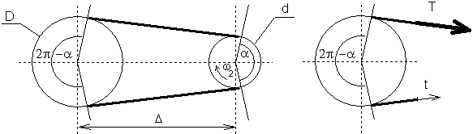
2
1

Le couple est transmis par la différence de tension entre les deux brins de la courroie.
Soit C1 le couple sur la poulie motrice : C1 = (T – t) * R1

Les tensions T et t proviennent de la tension de pose T₀ nécessaire à assurer l’entraînement au démarrage, on a la relation : T + t = 2 * T₀

La différence entre T et t est due à l’adhérence de la courroie sur les poulies, cette adhérence dépend du coefficient de frottement courroie/poulie: f et de l’angle d’enroulement minimum (en général sur la petite poulie). On a alors la relation : T = t * e ^{fα} avec e exponentielle (2,718) et α angle d’enroulement minimum exprimé en radians.

En résumé: La puissance transmissible dépend principalement de la tension de pose, du coefficient de frottement et de l’angle minimum d’enroulement.

4. Dispositions constructives :

4.1. Différents types de courroies:
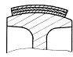
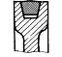
Courroie plate
Courroie trapézoïdale
Courroie ronde
Courroie Poly « V »

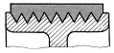

Simple, silencieuse, convient pour de grandes vitesses et des puissances moyennes.
Bonne adhérence, convient pour transmettre de fortes puissances.
Excellente adhérence, permet la transmission de puissances importantes.
Réservé à de petits mécanismes avec de faibles puissances.

4.2 Composition des courroies:

Les courroies ne sont généralement pas constituées d’un seul matériau, sauf pour les courroies rondes qui sont généralement en caoutchouc.
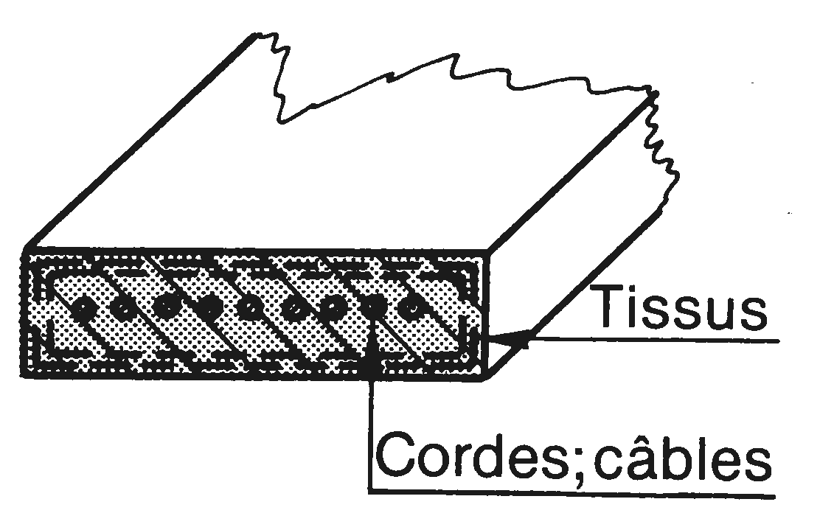
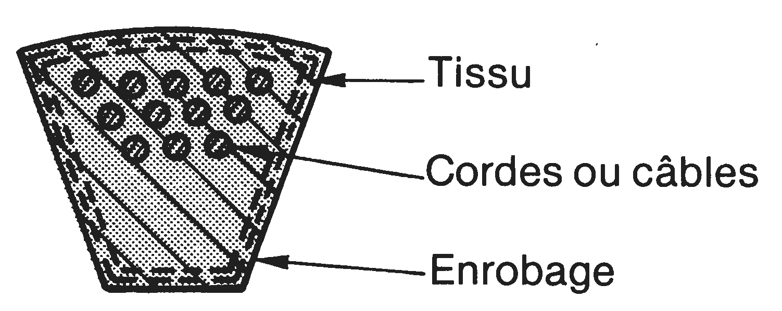

4.3. Forme des poulies:

Pour maintenir une courroie plate dans le plan médian des poulies et éviter un glissement latéral, les poulies sont bombées comme sur la figure ci-dessus.

4.4. Mise en place de la tension de pose:
- Augmentation de l’entraxe Δ entre les poulies
- Utilisation d’un galet tendeur (souvent galet enrouleur)
Deux grands principes sont appliqués:

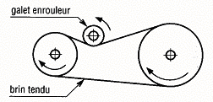
4.5. Augmentation de l’angle d’enroulement:

Le galet enrouleur est toujours placé sur le brin mou et
sur l’extérieur de la courroie, il permet l’augmentation
de l’angle α sur la petite poulie, donc l’augmentation de
la différence entre les deux tensions T et t.
Ce galet peut également faire office de galet tendeur.
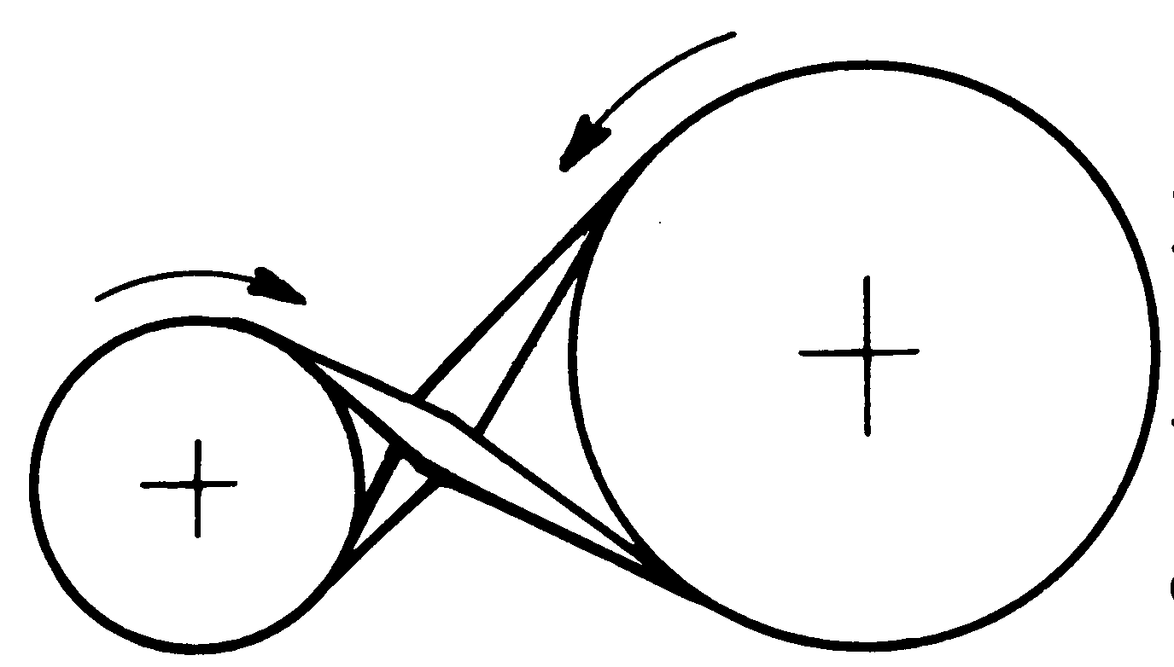

4.6. Inversion du sens de rotation:

On croise la courroie entre les deux poulies (voir figure ci-contre).

4.7. Suppression du glissement:

4.7.1. Phénomène vermiculaire:

L’élasticité de la courroie et la différence de tension durant le fonctionnement
provoque un allongement de la courroie pendant son passage sur la poulie.
t
T
m
La masse de courroie entrante sur la poulie étant identique à celle sortante,
il y a donc un glissement inévitable. Le rapport des vitesses ne peut donc être
parfaitement respecté.

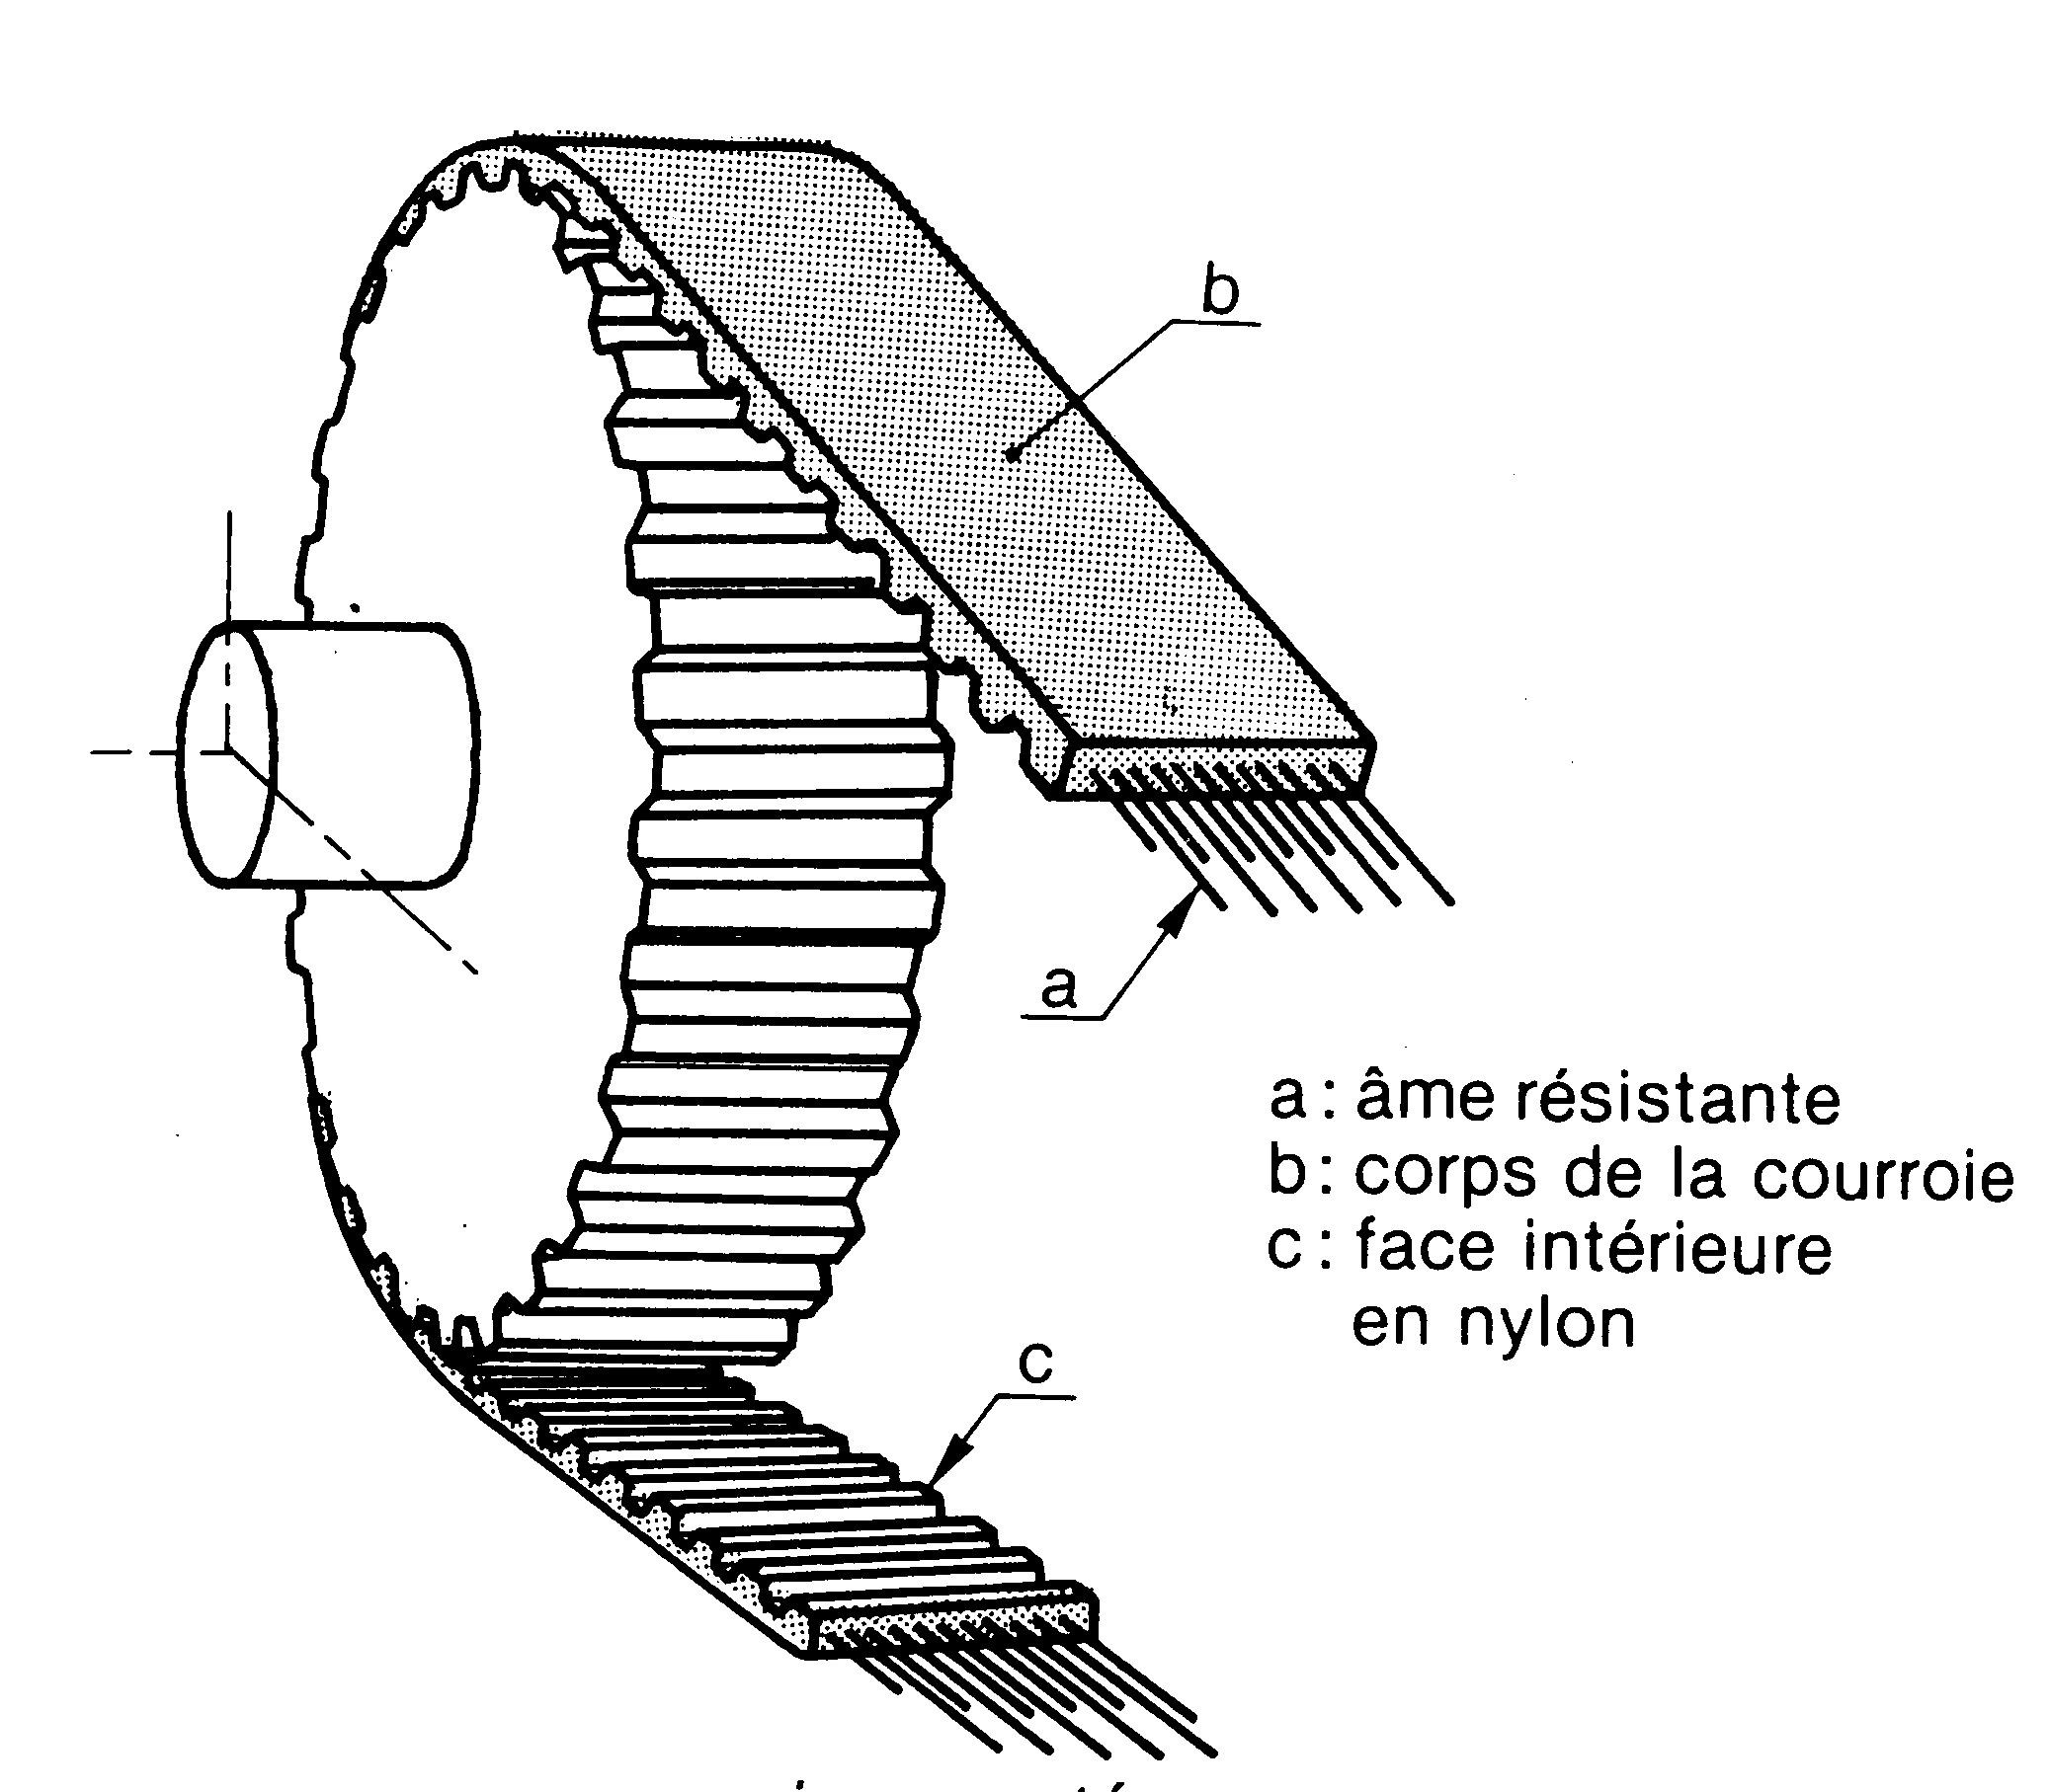
4.7.2 Courroies crantées ou synchrones:

Pour éviter tout glissement, on utilise des courroies crantées,
celles-ci sont munies de dents engrenant avec les poulies crantées.

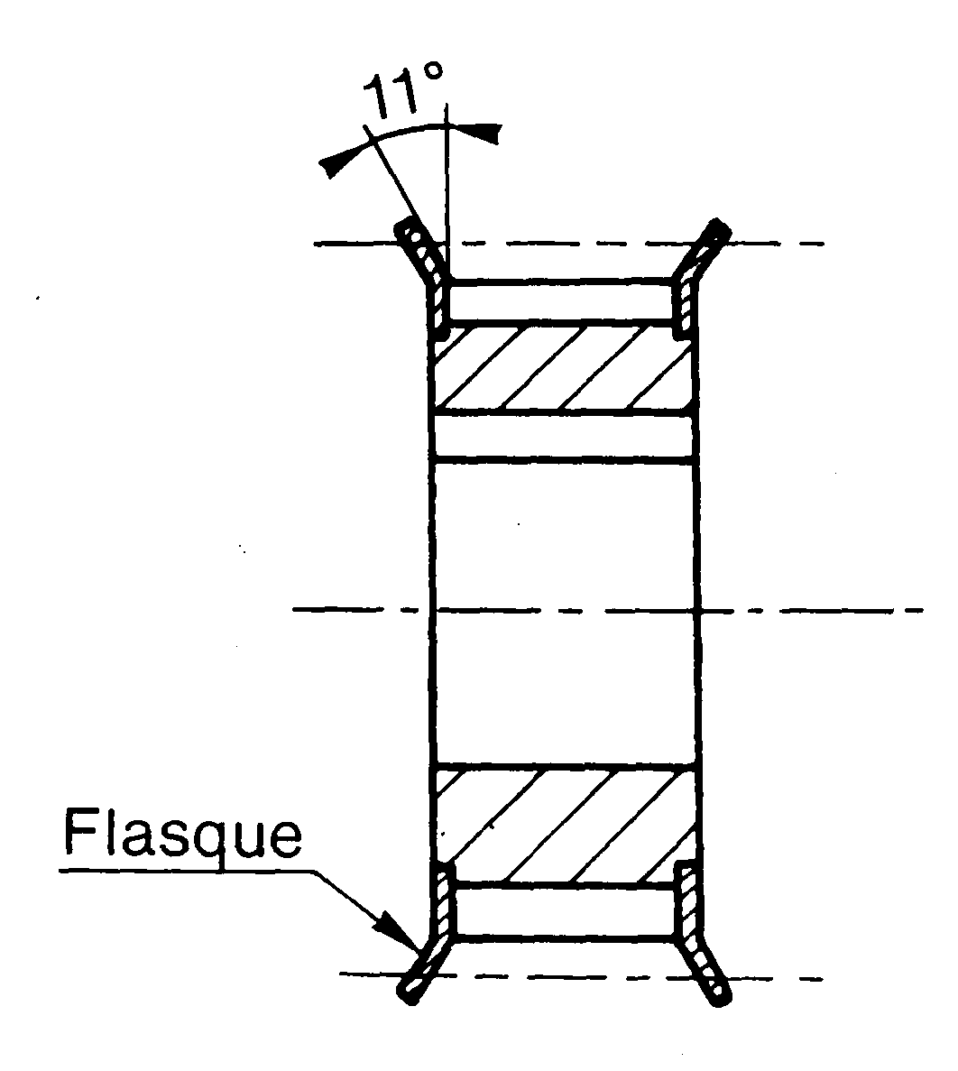
Une des poulie doit être munie de flasques pour éviter le
glissement axial de la courroie.

5. TRANSMISSION PAR CHAÎNE :
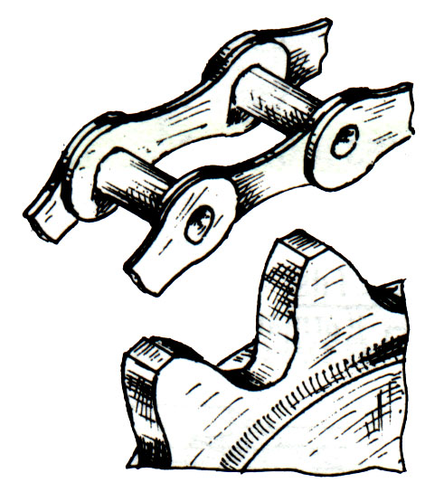
CHAINE
PIGNON
5.1 Principe:

La courroie est remplacée par un ensemble de maillons généralement en acier
qui engrènent avec des pignons dentés.

5.2 Avantages – Inconvénients:

Avantage: Les chaînes permettent de transmettre des couples très importants.
Inconvénients: Elles sont plus bruyantes et nécessitent une lubrification.

5.3 Constitution:
Principaux constituants
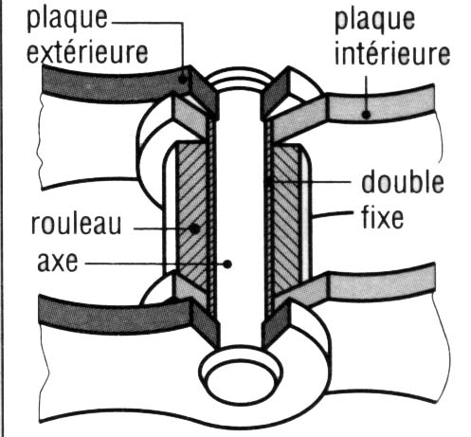
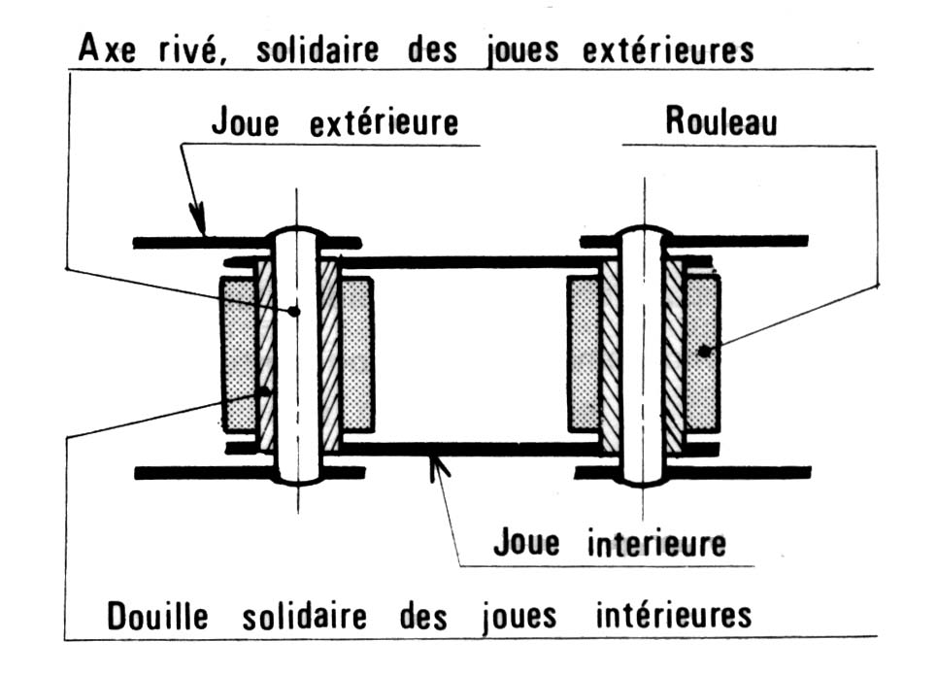
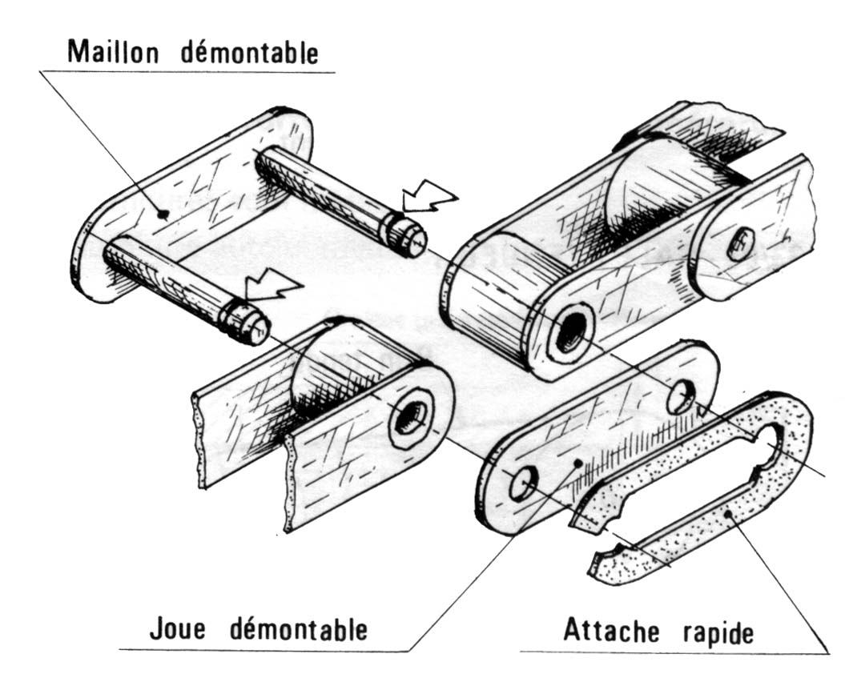
douille
Fermeture de la chaîne

